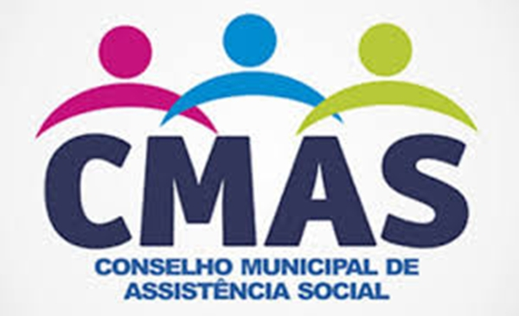

**CONSELHO MUNICIPAL DE ASSISTÊNCIA SOCIAL**

**Criado pela Lei Municipal nº 2.625, de 07 de novembro de 2013**

**RESOLUÇÃO Nº 003/2024**

Dispõe sobre a aprovação do Calendário de Reuniões Ordinárias do Conselho Municipal de Assistência Social - CMAS de 2024 / 2026

O Conselho Municipal de Assistência Social, no uso de suas atribuições legais e regimentais, conforme determinação na reunião de posse e eleição da mesa diretora, ocorrida em 18 de outubro de 2024;

Considerando que o Conselho Municipal de Assistência Social é órgão paritário com função normativa, controladora, consultiva e deliberativa das Políticas Públicas de Assistência Social,

**RESOLVE**:

**Art. 1º** Aprovar o Calendário de Reuniões Ordinárias do Conselho Municipal De Assistência Social, para a Gestão 2024/2026, estabelecendo que acontecerão na terceira sexta-feira do mês, às 8h30 da manhã, na Sala de reuniões da Secretaria de Assistência Social.

|  |  |  |  |  |  |
| --- | --- | --- | --- | --- | --- |
| NOVEMBRO | DEZEMBRO | JANEIRO | FEVEREIRO | MARÇO | ABRIL |
| 15/11/2024 | 20/12/2024 | Recesso | 21/02/2025 | 21/03/2025 | 18/04/2025 |
| MAIO | JUNHO | JULHO | AGOSTO | SETEMBRO | OUTUBRO |
| 16/05/2025 | 20/06/2025 | 18/07/2025 | 15/08/2025 | 19/09/2025 | 17/10/2025 |
| NOVEMBRO | DEZEMBRO | JANEIRO | FEVEREIRO | MARÇO | ABRIL |
| 21/11/2025 | 19/12/2025 | Recesso | 20/02/2026 | 20/03/2026 | 17/04/2026 |
| MAIO | JUNHO | JULHO | AGOSTO | SETEMBRO | OUTUBRO |
| 15/05/2026 | 19/06/2026 | 17/07/2026 | 21/08/2026 | 18/09/2026 | 16/10/2026 |

**Art. 2**º Esta resolução entra em vigor na data de sua publicação.

Urussanga, 18 de outubro de 2024.

